

|  |  |
| --- | --- |
| О назначении публичных слушаний по изменению вида разрешенного использования земельных участков с К№ 16:30:091501:246, 16:30:091501:247 |  |

В целях соблюдения прав человека на благоприятные условия жизнедеятельности, прав и законных интересов правообладателей земельных участков, в соответствии со статьями 5.1. и 33 Градостроительного кодекса Российской Федерации от 29 декабря 2004 года № 190-ФЗ, статьей 28 Федерального закона от 6 октября 2003 года № 131-ФЗ «Об общих принципах организации местного самоуправления в Российской Федерации», решением Совета Нижнекамского муниципального района от 13.10.2006 № 48 «О порядке организации и проведения публичных слушаний в муниципальном образовании «Нижнекамский муниципальный район» Республики Татарстан», постановляю:

1. Назначить публичные слушания по проекту постановления Исполнительного комитета Нижнекамского муниципального района Республики Татарстан об изменении вида разрешенного использования земельных участков с кадастровыми номерами 16:30:091501:246 площадью 42 349 кв. метров, 16:30:091501:247 площадью 92 751 кв. метр, расположенных по адресу: Республика Татарстан, Нижнекамский муниципальный район, Шереметьевское сельское поселение, с вида разрешенного использования «для сельскохозяйственного производства» на вид разрешенного использования «растениеводство», что соответствует коду 1.1 «растениеводство» классификатора видов разрешенного использования земельных участков, утвержденному Приказом Федеральной службы государственной регистрации, кадастра и картографии от 10 ноября 2020 года № П/0412 (приложение № 1).

2. Утвердить состав комиссии по проведению публичных слушаний (приложение № 2).

3. Определить:

3.1. организатором публичных слушаний комиссию по проведению публичных слушаний;

3.2. место открытия экспозиции проекта – многофункциональный центр (далее – МФЦ) Нижнекамского муниципального района по адресу: г. Нижнекамск, ул. Школьный бульвар, д. 2А, 202 каб. телефон для справок: 43-13-93);

3.3. сроки проведения экспозиции проекта – с 24 марта по 31 марта 2023 года;

3.4. дни и часы, в которые возможно посещение экспозиции проекта – согласно режиму работы МФЦ Нижнекамского муниципального района (понедельник, среда, четверг, суббота: с 08:00 до 18:00; вторник: с 08:00 до 20:00; пятница: с 07:00 до 17:00; воскресенье: с 08:00 до 17:00);

3.5. дата и время проведения публичных слушаний – 31 марта 2023 года в 10:00;

3.6. место проведения – МФЦ Нижнекамского муниципального района по адресу: г. Нижнекамск, ул. Школьный бульвар, д. 2А, зал заседаний;

3.7. порядок, сроки и форма внесения участниками публичных слушаний предложений и замечаний, касающихся проекта – предложения и замечания принимаются от участников публичных слушаний, прошедшие в соответствии с частью 12 статьи 5.1. Градостроительного кодекса Российской Федерации идентификацию, в письменной или устной форме в ходе проведения собрания участников публичных слушаний, в письменной форме в адрес Управления градостроительной политики, а также посредством записи в книге (журнале) учета посетителей экспозиции проекта по месту и времени проведения экспозиции, согласно пунктам 3.2., 3.4., 3.5. настоящего постановления.

4. Отделу по связям с общественностью и СМИ Совета Нижнекамского муниципального района Республики Татарстан обеспечить публикацию настоящего постановления на официальном сайте Нижнекамского муниципального района, в печатных изданиях средств массовой информации, заключения по результатам публичных слушаний.

5. Комиссии по проведению публичных слушаний:

5.1. разместить оповещение о проведении публичных слушаний, ссылки на проект и информационное материалы на информационном стенде МФЦ и на информационных стендах сельского поселения.

5.2. разместить оповещение о проведении публичных слушаний, проект и информационные материалы в федеральной государственной информационной системе «Единый портал государственных и муниципальных услуг (функций)»;

5.3. обеспечить проведение экспозиции проекта и консультирование посетителей экспозиции, проведение собрания участников публичных слушаний, оформление протокола и заключения публичных слушаний;

5.4. подготовить и провести публичные слушания в соответствии с установленным порядком и в определенные настоящим постановлением сроки;

5.5. разместить заключение о результатах публичных слушаний в печатных средствах массовой информации, на официальном сайте Нижнекамского муниципального района и на информационных щитах МФЦ Нижнекамского муниципального района.

6. Контроль за исполнением настоящего постановления возложить на комиссию по проведению публичных слушаний.

Р.Х. Муллин

Приложение № 1

Утверждено

постановлением Главы

Нижнекамского муниципального района Республики Татарстан  
от 24 марта 2023 года № 9

Исполнительный комитет   
Нижнекамского муниципального района

Республики Татарстан

ПОСТАНОВЛЕНИЕ

|  |
| --- |
| об изменении вида разрешенного использования земельных участков с К№ 16:30:091501:246, 16:30:091501:247 |

Рассмотрев обращение Головиной Алины Эдуардовны, в соответствии с Федеральным законом от 6 октября 2003 года № 131-ФЗ «Об общих принципах организации местного самоуправления в Российской Федерации», Федеральным законом от 29 декабря 2004 года № 191-ФЗ «О введении в действие Градостроитель-ного кодекса РФ», Устава Нижнекамского муниципального района Республики Татарстан, на основании заключения публичных слушаний, Исполнительный комитет Нижнекамского муниципального района постановляет:

1. Земельным участкам с кадастровыми номерами 16:30:091501:246 площадью 42 349 кв. метров, 16:30:091501:247 площадью 92 751 кв. метр, расположенных по адресу: Республика Татарстан, Нижнекамский муниципальный район, Шереметьевское сельское поселение, с вида разрешенного использования «для сельскохозяйственного производства» на вид разрешенного использования «растениеводство», что соответствует коду 1.1 «растениеводство» классификатора видов разрешенного использования земельных участков, утвержденному Приказом Федеральной службы государственной регистрации, кадастра и картографии от 10 ноября 2020 года № П/0412 (приложение).

2. Рекомендовать Филиалу публично-правовой компании «Роскадастр» по Республике Татарстан внести соответствующие изменения в государственный кадастр недвижимости.

3. Контроль за исполнением настоящего постановления оставляю за собой.

Руководитель Р.Ф. Булатов

Приложение

к постановлению Исполнительного комитета  
Нижнекамского муниципального района

Республики Татарстан   
от «___»_________2023 №_______

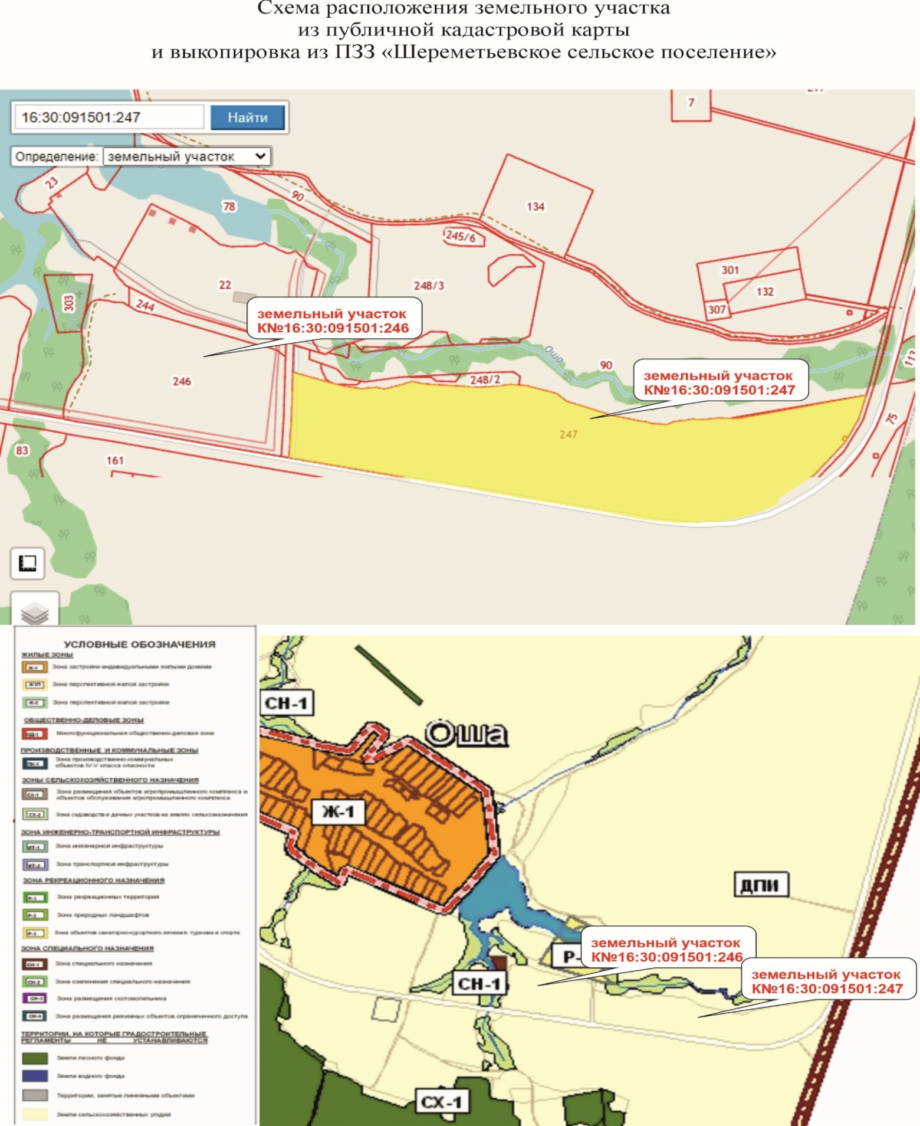

Приложение № 2

Утверждено

постановлением Главы

Нижнекамского муниципального района Республики Татарстан  
от 24 марта 2023 года № 9

Состав комиссии по проведению публичных слушаний

|  |  |  |
| --- | --- | --- |
| Хазиев Р.А | - | заместитель Руководителя Исполнительного комитета Нижнекамского муниципального района (по строительству), председатель комиссии. |
| Члены комиссии: | | |
| Ахмадиева А.Г | - | начальник Управления градостроительной политики Исполнительного комитета Нижнекамского муниципального района РТ заместитель председателя комиссии; |
| Никишин В.И. | - | глава Шереметьевского сельского поселения Нижнекамского муниципального района |
| Мустафин Р.Р. | - | заместитель начальника Управления градостроительной политики Исполнительного комитета Нижнекамского муниципального района Республики Татарстан; |
| Зарипов Д.И. | - | начальник МКУ «Управление земельных и имущественных отношений» муниципального образования «Нижнекамский муниципальный район» РТ; |
| Чернышева О.Н. | - | начальник отдела охраны труда и окружающей среды ИК Нижнекамского муниципального района. |